Warszawa, lipiec 2018

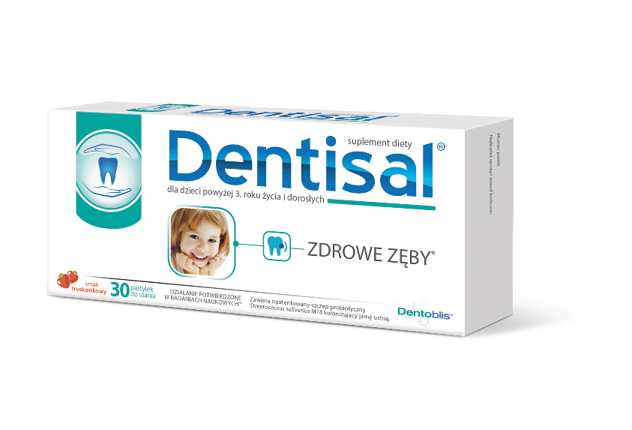
SKRÓCONY OPIS PRODUKTU DENTISAL

DENTISAL – to suplement diety, innowacyjny produkt, który jest polecany dla wszystkich dzieci powyżej 3. roku życia i dorosłych, w celu uzupełnienia codziennej higieny jamy ustnej. To jedyny na polskim rynku preparat zawierający szczep dobroczynnych bakterii Streptococcus salivarius M18.
Szczep Streptococcus salivarius M18 zgodnie z wynikami badań¹⁻⁴:

- wspiera produkcję korzystnych dla organizmu substancji zwanych lantybiotykami, które działają przeciwko drobnoustrojom patogennym, takim jak Streptococcus mutans odpowiedzialnym za problemy stomatologiczne i większe prawdopodobieństwo powstawania nowych ubytków,
- produkuje enzymy, które pomagają utrzymać odpowiednie pH w jamie ustnej i redukują akumulację płytki nazębnej.

Dzięki temu, w grupie przyjmującej Streptococcus salivarius M18 zaobserwowano ponad 3-krotnie większą szansę na uniknięcie nowych ubytków¹.
Wystarczy 1 prosty uzupełniający wieczorny rytuał!
1 pastylka dziennie po każdym wieczornym myciu zębów przez minimum 3 miesiące.

Sugerowana cena półkowa: opakowanie 30 szt. – ok. 60 zł.

Dentisal zawiera szczep Streptococcus salivarius M18 oraz witaminę D.
*Witamina D pomaga w utrzymaniu zdrowych zębów. Suplementy diety nie mogą być stosowane jako substytut (zamiennik) zróżnicowanej diety. Należy pamiętać, że zrównoważony sposób żywienia i zdrowy tryb życia mają istotne znaczenie.

1.Di Pierro F. i wsp. Clinical, Cosmetic and Investigational Dentistry 2015:7 107–113. 2. Burton J. i wsp. PLOS ONE. June 2013. Volume 8. Issue 6. 3. Scariya L. i wsp. Int J Pharm Bio Sci 2015 Jan; 6(1): (P) 242 – 250. 4. Burton J. i wsp. Journal of Medical Microbiology (2013), 62, 875–884.

Kontakt dla mediów:

Anna Dziemidowicz, Specjalista ds. Komunikacji
PR Hub sp. z o. o.
e-mail: anna.dziemidowicz@prhub.eu
tel. 733 000 837

Dentisal
Dorota Liszka, Manager ds. Komunikacji Korporacyjnej
e-mail: d.liszka@maspex.com
tel.: 33 870 82 04

